29 MARCA
TEMAT TYGODNIA: WIELKNOC
TEMAT DNIA: PISANKI, KRASZANKI
CZĘŚĆ 1: ZABAWY RUCHOWE
– „Ostrożnie jak z jajkiem” – ćwiczenie mięśni brzucha. Uczestnicy zabawy siedzą w siadzie płaskim, ręce mają oparte z tyłu na podłodze. Układają jajko po jednej ze stron, a następnie unoszą wyprostowane nogi nad podłogę i przenoszą je nad jajkiem, tak aby go nie dotknąć. Ćwiczenie powtarzamy 6–8 razy.
– „Wyścig do koszyka” – zabawa z toczeniem i turlaniem. Dzieci stoją w odległości ok. 3 m od koszyka. Dzieci turlają jajka w kierunku koszyka w taki sposób, aby znalazły się one jak najbliżej koszyka. Zabawę można przeprowadzić.
– „Uciekające pisanki” – rzuty do celu. Koszyk stoi na środku pomieszczenia, a przedszkolaki rzucają pisankami do celu, każdą z innego miejsca. Zabawę powtarzamy kilka razy.
– Marsz – ćwiczenie uspokajające. Dzieci maszerują z wysokim unoszeniem kolan. Za każdym razem przekazują pod kolanem jajko do drugiej ręki. Na znak podchodzą do koszyka i odkładają jajka.
CZĘŚĆ 2: ZAJĘCIA
„Jajka małe i duże” – zabawa dydaktyczna, różne jajka: przepiórcze, kurze, kacze, gęsie i strusie. Poniżej zdjęcia przedstawiające ptaki, które zniosły te jajka. R. zadaje pytania: Jak należy obchodzić się z jajkami? Czy wszystkie jajka mają takie delikatne skorupki? Czy znacie nazwy ptaków, które zniosły te jajka? Połączcie jajko z właściwym obrazkiem. Ustawcie jajka od najmniejszego do największego. Patrząc na obrazki i na jajka, jaki wyciągacie wniosek?
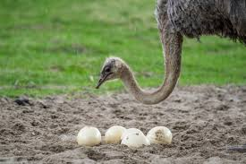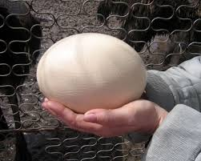
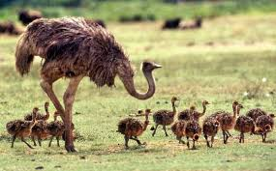STRUŚ
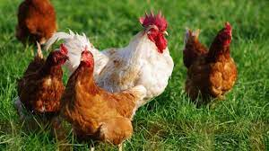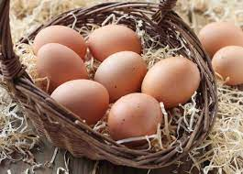KURA

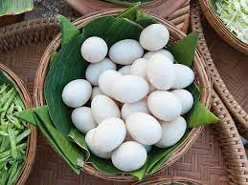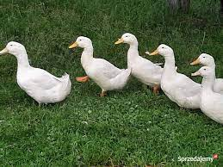KACZKA
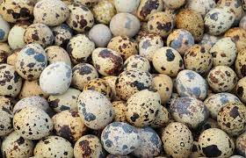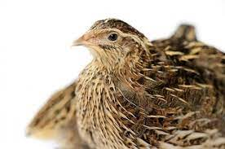PRZEPIÓRKA
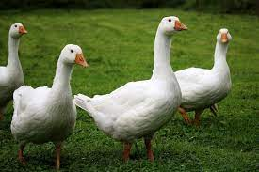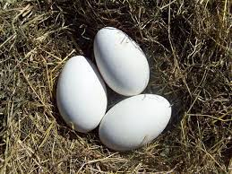GĘŚ

Praca w KP3.45 – rozwijanie percepcji wzrokowej, ćwiczenia grafomotoryczne. Dzieci wyszukują wielkanocne symbole pokazane na górze i kolorują je według wzoru.
Praca w ZG59 – ćwiczenia grafomotoryczne. Dzieci dobierają do siebie połówki jajek – każde jajko rysują po śladzie innym kolorem kredki. Mogą pokolorować jajka.
CZĘŚĆ 3: ZAKOŃCZENIE
PISANKI
Dorota Gellner
Patrzcie, ile na stole pisanek!
Każda ma oczy malowane, naklejane.
Każda ma uśmiech kolorowy i leży na stole grzecznie,
żeby się nie potłuc przypadkiem w dzień świąteczny.
Ale pamiętajcie! Pisanki nie są do jedzenia.
Z pisanek się wyklują Świąteczne Życzenia!
Po przeczytaniu wiersza zapytajcie dzieci: Jak wyglądały pisanki, gdzie leżały, dlaczego nie je się pisanek?
Wyścig z pisankami- zabawa ruchowa.
Wyznaczcie trasę, może być tor przeszkód lub miejsce, do którego trzeba dotrzeć. Zadaniem uczestników jest przejść trasę z jajkiem na łyżce tak aby nie spadło.
